Commentaires sur la cinquième partie
Une grande dame du scrabble belge nous a quittés. Et c’est un peu la marraine du challenge du Sud car lorsque Daniel Libois (membre de la commission des interclubs) a soumis l’idée du challenge du Sud afin de permettre aux joueurs de l’équipe B du Scrabbouillle et aux joueurs de la province de Luxembourg de garder une motivation pour le scrabble (plus d’équipe B du Scrabbouille en interclubs, plus qu’une seule équipe en province de Luxembourg (Scrabblophage) elle a tout de suite donné son accord et nous a aidés en donnant les instructions sur un grand nombre des parties et en mettant à jour les catégories et les séries des joueurs. Repose en paix Marie-Luc (Niehe). Merci pour tout ce que tu as fait pour le scrabble !
- AEGIWVT
Peu de mots contiennent un V et un W. Ici il n’y a aucun mot possible avec le W. VAGIT est le seul top à 26 points.

- EW+ORRE?
Deux solutions à 28 points : EWEs et REdOWA.
La rédowa est une danse lente à trois temps, parente de la mazurka, constituée de pas de polka et de valse, qui s'est diffusée un peu partout dans le monde au cours des années 1840. Elle fait partie, avec la Scottish, la Valse lente, la Valse à cinq temps et la Varsovienne, et des variations de la Valse, de la Mazurka et du Galop, des danses en couple qui sont apparues dans le sillage de la « polkamania », afin de satisfaire la demande des danseurs de salon
- ER+P?IYN
En D4 on pouvait marquer 50 points avec PENtY, PENnY et 52 avec REPaYE. Mais quatre scrabbles sont plaçables avec PYRIDINE, EPYORNIS, YPRESIEN et TRYPSINE. Apparemment seule Agnès Heinesch a joué un scrabble sur ce coup. Garcia Ndunga m’a dit qu’il avait vu YPRESIEN mais se l’était refusé.
La pyridine, de formule brute C₅H₅N, est un composé hétérocyclique simple et fondamental qui se rapproche de la structure du benzène où un des groupes CH est remplacé par un atome d’azote).
L'Æpyornis ou Oiseau-éléphant (genre éteint Aepyornis, du (grec ancien : αἰπύς / aipus) « immense » et du (grec ancien : ὄρνις / ornis) « oiseau ») était un oiseau géant, faisant partie des ratites (autruches, émeus, nandous…). Il vivait exclusivement à Madagascar.
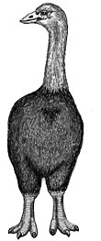Vue d'artiste d'un Aepyornis adulte.
L'Oiseau-éléphant mesurait de 3 à 3,5 m de haut et pesait de 350 à 450 kg (jusqu'à 500 kg pour les plus gros mâles). Malgré sa taille remarquable, l'Oiseau-éléphant n'était pas l'oiseau le plus grand. Il était dépassé par le Moa géant de Nouvelle-Zélande, une espèce cousine plus connue, appartenant à la famille différente des Dinornithiformes, qui pouvait atteindre 4 mètres. Aepyornis reste cependant l'oiseau le plus lourd ayant jamais existé, le Moa ayant été démontré comme plus léger. Cet oiseau était incapable de voler, vu qu'il n'avait quasiment plus d'ailes, même au niveau squelettique. c’était un oiseau coureur comme les autres espèces d'oiseaux géants terrestres de sa famille. Il pouvant réaliser des accélérations record pour échapper à ses prédateurs. Disparus plutôt aux alentours de l’an 1000 qu'au xvii^{e} ou xviii^{e} siècle^{1,2}, les æpyornis ont côtoyé les premiers hommes arrivant à Madagascar. Encore aujourd'hui, les Malgaches peuvent trouver des œufs intacts qu'ils utilisent comme urnes. Dans certains cas, ces œufs ont une circonférence de plus de 1 mètre, une longueur pouvant atteindre 34 centimètres, et un volume de 9 litres, plus de sept fois le volume d'un œuf d'autruche³.
L'Yprésien est l'étage le plus ancien de l'époque Éocène (Cénozoïque). Il s'étend de 56,0 à 47,8 millions d'années. Il fut défini par André Dumont en référence à la ville d'Ypres en Belgique.
L'Yprésien vit apparaître les premiers primates et les premiers équidés.
La trypsine (EC 3.4.21.4) est une peptidase du suc pancréatique participant à la digestion des protéines. Il s'agit d'une protéase à sérine qui hydrolyse les liaisons peptidiques situées côté C d'un résidu de lysine ou d'arginine, qui sont des acides aminés basiques. Synthèse[modifier | modifier le code]
Elle est synthétisée par le pancréas sous forme de trypsinogène (proenzyme inactive), puis stockée dans les vésicules enzymatiques des cellules acineuses d'où elle est excrétée au moment de la digestion. L'activation du trypsinogène en trypsine est le résultat de l'hydrolyse du propeptide sous l'action de l'entérokinase ou par un effet d'autoactivation de la trypsine. La cholecystokinine-pancréozymine active la sécrétion des enzymes (donc de la trypsine) dans le suc pancréatique.
- FMNASMI
MIMAS ouvre un nonuple et a certainement été trouvé par beaucoup de joueuses et joueurs.
- FN+UQTSE
QUETES ne devrait pas avoir posé de problème non plus.

- FN+EABST
FAT est préféré à FAN car il ne bouche pas le nonuple. Pour ce faire il faut préparer un A pour former AFAT. FAT permet aussi de jouer un mot nouveau : VAT (invariable).
- BENS+CXU
Pas mieux qu’EX en pivot (43).
- BCNSU+EE
BECUNES et INCUBEES ne trouvent pas de place sur la grille.
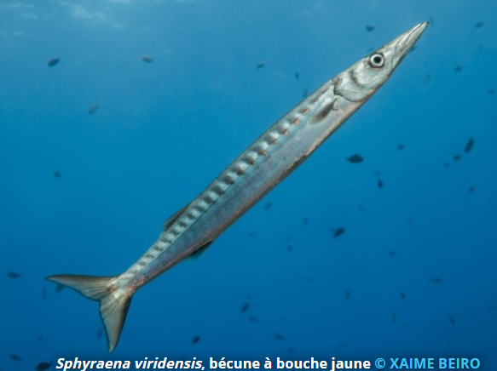
- N+DAZAEL
Sans utiliser le Z on peut marquer 40 points en jouant MANDALE (gifle). Pour cela il fallait avoir anticipé AFAT

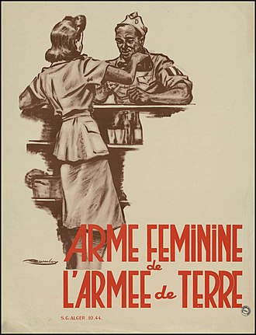 | Le corps des auxiliaires féminines de l'Armée de terre (AFAT), parfois appelé arme féminine de l'Armée de terre, est une unité de l'armée de terre française créée en 1944¹ et renommée en 1946 Personnel féminin de l'Armée de terre (PFAT).

Mais le mieux est de jouer sur le Y et LAYEZ rapporte 45 points.
- ADN+KNLU
KAS ne pose pas de problème. On pouvait jouer DUNKES pour trente points.
- -UDUSNOC
Si on a préparé un O devant KAS (fromages canadiens) le top est accessible (COUDS/DOCUS/DOUCS)
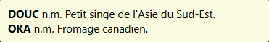
- NU+NOIAL
Seulement trois joueurs ont joué le top MALOUIN (le A formant AFAT) : bravo à Yolande Houard, Luc Jacquemin et Laurent Wavreille ! Cela prenait 13 points au sous-top.
- N+EETOTN
ETONNENT et NONNETTE (jeune nonne mais aussi petit gâteau) passaient en transformant EX en EXO.
NONNETTE a été retenu mais on n’a pas joué son benjamin MIGNONNETTE.
La nonnette est un petit gâteau à base de pain d'épices, fourré de marmelade d'orange et légèrement nappé de miel.
Au Moyen-Âge, les nonnes fabriquaient dans leur monastère ce gâteau, ce qui explique son nom.
Les nonnettes se vendaient fréquemment aux voyageurs des diligences puis des trains au xix^{e} siècle.

Caractéristiques géographiques[modifier | modifier le code]
La spécialité est reconnue à Reims en Champagne-Ardenne, où elle est exclusivement à la marmelade d'orange, glacée au blanc d'œuf et au miel de fleurs de la Marne. Elle peut être agrémentée d’eau de fleur d’oranger, de dragées, de citron et de « nonpareilles ». Elle y est née sur la réputation du pain d'épices de Reims, qui comptait au milieu du XVIIIe siècle une douzaine de maîtres pain d'épiciers¹. On surnommait alors les rémois « mangeurs de pain d'épice » et les nonnettes sont un cadeau traditionnel de la fête de Saint-Nicolas. Elles s'exportent grâce aux foires de Reims¹, vers Paris et les grandes villes du nord et de l'est. L'archichancelier de l'Empire Cambacérès se faisait expédier depuis Reims ses nonnettes régulièrement, princes et nobles en sont friands, et il est d'usage d'en offrir à la Cour aux visiteurs¹. Le petit palet de pain d’épices confituré deviendra ainsi, au XVIIIe siècle, l’une des spécialités pâtissières phare de la ville de Reims.
Actuellement, seule la Maison Fossier fabrique encore les nonnettes de Reims, car la variante des nonnettes de Dijon et de Bourgogne, qui tolère des fourrages à l'abricot, au cassis, etc… et dont le glaçage est un sirop de fruit au miel, a supplanté la spécialité rémoise à la fin du XIXe siècle. Les nonnettes de Dijon sont aujourd'hui largement popularisées par les maisons locales.
Des variétés de nonnettes sont connues jusqu'en Lorraine à Baccarat et jusque dans le Lyonnais et même dans les contrées plus méridionales.

- ERLUEHJ
JUREZ et JEREZ permettaient de marquer 37 unités, JEU 38 mais JURA sur RA placé permet de marquer 42 points.
- EEHLR+SI
Plusieurs mots de cinq lettres commençant par H et permettant de mettre NONNETTE au pluriel permettent de marquer 50 unités : HILES/HERES/HELES et HIEES.
- IL+ASUBR
BRULAIS a été joué par une très grande majorité des joueurs. Un autre scrabble passait : ROUBLAIS : roubler \ʁu.ble\ transitif 1er groupe (voir la conjugaison)
- (Afrique) Duper, tromper, escroquer.

- GALOIIP
Alors qu’IXIA sur XI rapportait 19 points il y avait deux solutions à 24 points : POILAIT et GALIPOT. Le verbe GALIPOTER existe également.
Le galipot (ou barras, dans le Dauphiné, bijon) est un terme de résinerie et du gemmage qui décrit le précipité de résine sur le tronc d'un pin (d'un pin maritime) ou la térébenthine dans son état primitif, dont le principe huileux est évaporé par le soleil¹. Lorsque les incisions du gemmage ont été pratiquées, une partie du suc propre s'écoule jusque dans les récipients préparés à cet effet, mais une certaine partie de ce suc se solidifie par suite de l'évaporation de l'huile essentielle; c'est ce résidu qui est le galipot.
Verbe galipoter
- marine
Appliquer du galipot, sorte de mastic qui protège le bois ou certaines pièces métalliques d'un bateau.

- I+DTEVFE
L’idéal pour marquer des points sur ce coup est de jouer sur le Z et de faire tripler une lettre semi-chère : VETEZ, FETEZ, VIDEZ, EVITEZ mais le top est EVIDEZ.
- FT+NOEAH
Pas de C pour FANTOCHE et impossible de placer les formes FOEHNAT/FOEHNAIT/FOEHNANT. Un joli HATIF sur F placé, le H triplant dans les deux sens rapporte 34 points (+1)
- EFNO+LMR
Impossible de placer MORNIFLE/INFORMEL sur I ou MORFLENT sur T. Trois solutions à 27 points : FOENE/FRENE avec le N qui transforme EXO en EXON ou le joli FLEXION sur XI placé.
Au moins 31 bulles sur ce coup. Devant EVIDEZ seul un D est permis.
- MR+RIEDN
Impossible de jouer ENDORMIR et RENDORMI.
DENIM et RIDER permettent d’atteindre le top et de terminer cette partie. (le D formant DEVIDEZ).
Merci à toutes et tous pour votre participation !
La partie était plus difficile avec un troisième coup riche en scrabbles mais peu connus et il fallait s’accrocher.

